COMPTE RENDU

TP03 – RÉSEAUx

Christopher Marie-Angélique – Groupe 2B

Table des matières

1 – Introduction 2

2 – Configuration du serveur DHCP du LAN 2

3 – Configuration du point d’accès WiFi du LAN 5

4 – Configuration des serveurs DNS du LAN et de Google 6

5 – Configuration de la Box ADSL 9

6 – Configuration du serveur FTP de la DMZ 12

7 – Configuration du serveur Mail SMTP et POP3 14

8 – Test d’envoi et réception de mails 17

9 – Accès distant VPN IPsec 20

10 – Conclusion 24

# 1 – Introduction

# 2 – Configuration du serveur DHCP du LAN

1. Cliquez sur la machine serveur DHCP-DNS du LAN et ouvrez l’onglet « Desktop », outil « IP Configuration »

Adresse IP : 192.168.0.253

Masque : 255.255.255.0

Passerelle par défault : 192.168.0.254

Serveur DNS : 192.168.0.253

1. Ouvrez l’onglet « Services », menu DHCP, activez et configurez l’étendue « serverPool » avec les paramètres suivants (entrez la passerelle par défaut et le serveur DNS relevés à la question précédente) et validez avec « Save »



1. Allez sur les machines PC-Jean, PC-Paul et activez la configuration IP dynamique depuis le serveur DHCP (onglet « Desktop », outil « IP Configuration » , ), Attendez quelques instants sur chacun des PCs pour vérifier qu’il reçoit bien les paramètres réseaux définis sur le serveur DHCP, en particulier une adresse IP sur le LAN Activez également la configuration par DHCP sur l’imprimante Laser (onglet « Config », FastEthernet0 , )

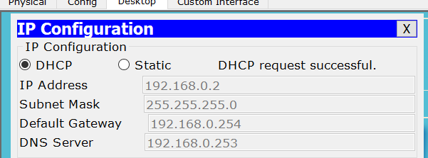Figure 1 : IP config pc Jean

Figure 2 : IP config pc Paul

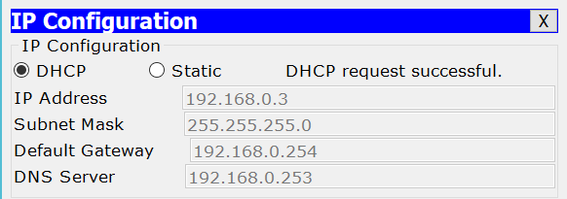

Figure 3 : IP config imprimante

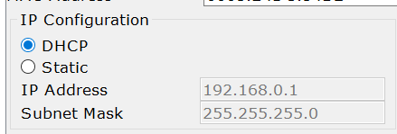

1. Vérifiez que PC-Jean et PC-Paul peuvent se pinguer par leur adresses IP dynamiques, et peuvent consulter le serveur Web 192.168.1.10 du LAN ainsi que le serveur Web sur Internet 173.194.40.223 de Google

Figure 4 : ping pc Jean vers pc Paul

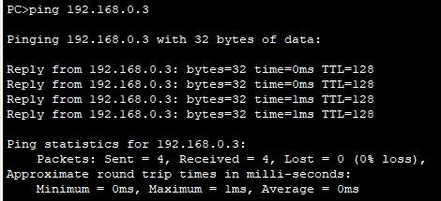

Figure 5 : Ping pc Jean vers imprimante

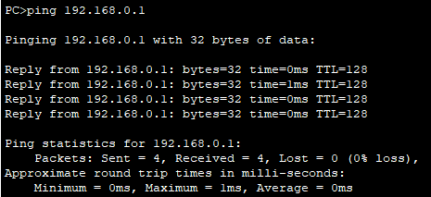

Figure 6 : Ping pc Jean vers serveur DHCP

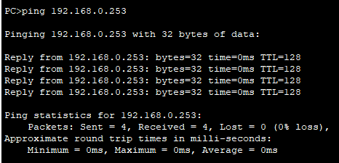

Figure 7 : Ping pc Jean vers le serveur Web de google

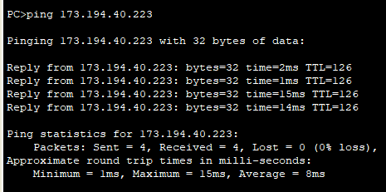

Figure 8 : Ping pc Paul vers imprimante

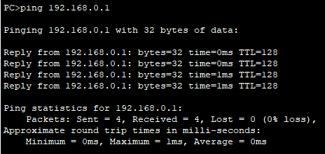

Figure 9 : Ping pc Paul vers serveur DHCP

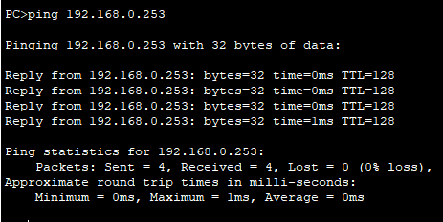

Figure 10 : Ping pc Paul vers serveur Web de google

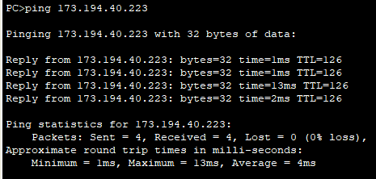

# 3 – Configuration du point d’accès WiFi du LAN

1. Allez sur le Point Acces WiFi , onglet « Config », interface « Port 1 » , entrez un SSID et une clé WPA2-PSK de plus de 8 caractères de votre choix (sans espace) et activez le.

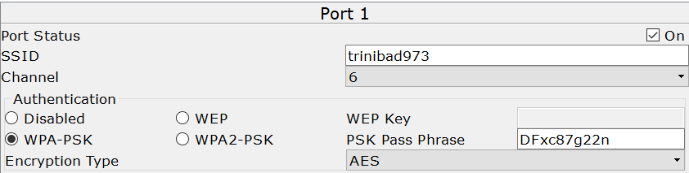

1. Allez sur le Portable-Pierre, onglet « Desktop », outil « PC Wireless » Cliquez sur l’onglet « Connect » puis sur « Refresh » pour afficher les SSID WiFi à proximité. Sélectionnez celui de votre point d’accès et cliquez sur le bouton « Connect »

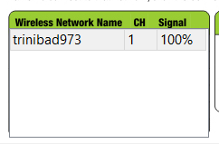

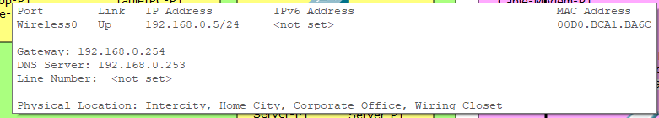

1. Vérifiez que le Portable-Pierre peut bien consulter le serveur Web du LAN ainsi que le serveur Web sur Internet de Google

Figure 11 : ping du pc de Pierre vers le serveur DHCP

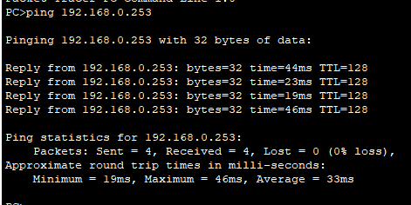

Figure 12ping du pc de Pierre vers le serveur Web de google

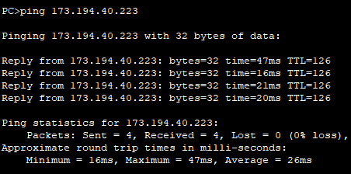

1. Connectez également la Tablette au point d’accès WiFi (Onglet « Config », interface « Wireless0 »)

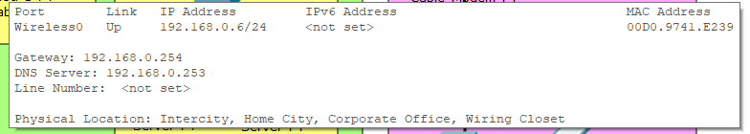

Figure 13 : ping tablette vers serveur web de google

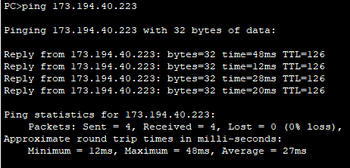

Figure 14 : ping tablette vers serveur DHCP

x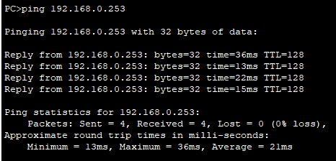

# 4 – Configuration des serveurs DNS du LAN et de Google

1. Allez sur la machine serveur DHCP-DNS du LAN et ouvrez l’onglet « Services », menu DNS Activez le serveur DNS et définissez les enregistrements de type « A Record » ci-contre : Le serveur 192.168.1.10 de la DMZ hébergera les services Web et FTP et sera donc joignable par les noms qualifiés www.iut-blagnac.fr et ftp.iut-blagnac.fr Le serveur 192.168.1.20 de la DMZ hébergera quant à lui les services mail POP et SMTP et sera donc joignable par les noms qualifiés pop.iut-blagnac.fr et smtp.iut-blagnac.fr

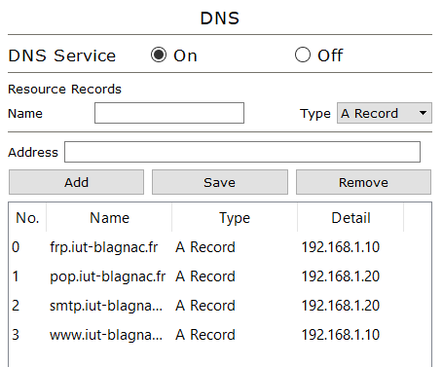

1. Vérifiez depuis les machines PC-Jean et Portable-Pierre que vous pouvez pinger les noms qualifiés ainsi définis. Comment ces machines savent-elles quel serveur DNS interroger pour résoudre ces noms ?

Figure 15 : ping pc Paul vers ftp.iut ...

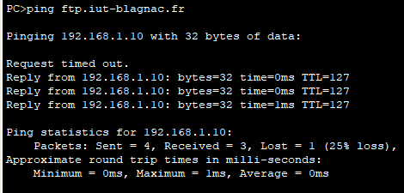

Figure 16 : ping pc Paul vers pop.iut ...

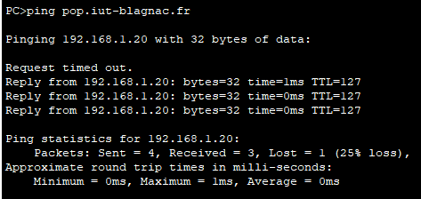

Figure 17 : ping pc Paul vers smtp.iut ...

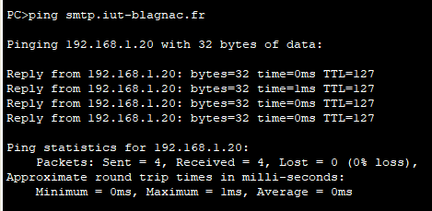

Figure 18 : ping pc Paul vers www.iut ....

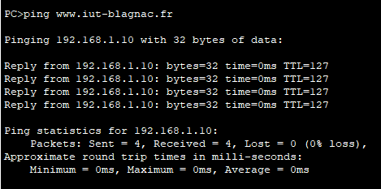

Figure 19 : ping pc pierre vers ftp.iut ...

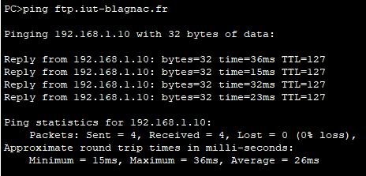

Ces machines savent quel serveur DNS interroger pour résoudre ces noms grâce au protocole DHCP.

1. Ajoutez un enregistrement « A Record » pour la machine www.google.com / 173.194.40.223 Vérifiez alors que vous pouvez affichez le site web http://www.google.com depuis le navigateur d’une machine du LAN

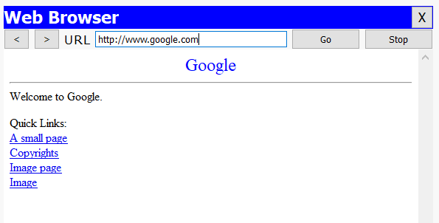

1. Allez sur la machine serveur DNS publique de Google et ouvrez l’onglet « Services », menu DNS Activez le serveur DNS et ajoutez les enregistrements ci-contre : L’ensemble du domaine iut-blagnac.fr est accessible par l’adresse IP 7.4.9.2 grace à un enregistrement « A Record » Les noms utilisés pour accéder aux différents services sont tous associés à cette même adresse IP : on utilise alors des enregistrements « CNAME » qui sont des alias vers l’enregistrement « A Record » du domaine Si l’adresse IP du domaine devait changer, on aurait besoin de modifier uniquement l’enregistrement du domaine

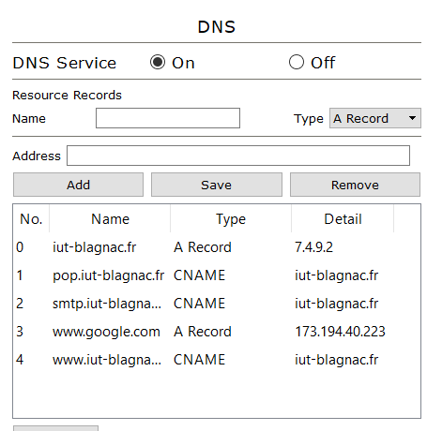

# 5 – Configuration de la Box ADSL

1. Cliquez sur MyBox de la « maison de Paul » et ouvrez l’onglet « Config », interface « Internet » Comment est attribuée l’adresse IP externe (publique sur Internet) de la Box ? Qui lui a attribuée ? Quels sont les autres paramètres réseaux extérieur reçus ? Commentez-les.

Elle est attribuée de manière dynamique grâce au modem. Les autres paramètres réseaux extérieur reçus sont la passerelle par défaut ainsi que le masque et le serveur DNS.

1. Sélectionnez l’onglet « GUI » pour accéder à l’interface graphique de configuration de la Box Dans le menu, configurez ainsi la partie des paramètres du réseau local défini par la Box :

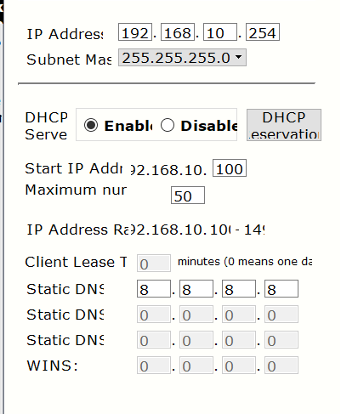

1. Vérifiez que l’imprimante Jet Encre connectée en Ethernet a bien reçue une IP dynamique par DHCP

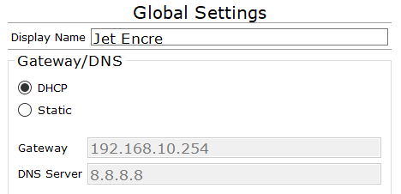

1. Allez dans le dans le menu de la Box pour activer le point d’accès WiFi intégré :

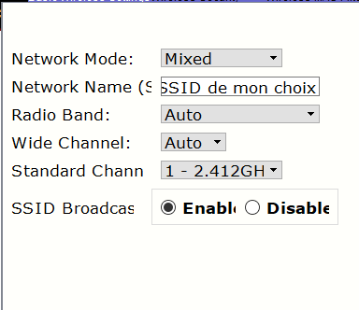

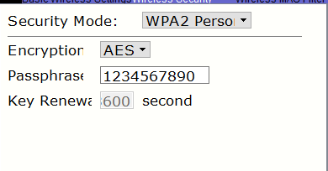

1. Allez sur le Portable-Paul, onglet « Desktop », outil « PC Wireless » et configurez l’accès WiFi (cf B. 2) Configurez également l’accès WiFi du SmartPhone (onglet « Config », interface « Wireless0 »)

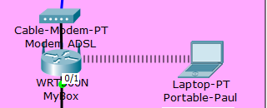

1. Vérifiez depuis le navigateur du Portable-Paul que vous pouvez bien consulter les sites Web de Google et de l’IUT par leurs URL de noms qualifiés http://www.google.com et <http://www.iut-blagnac.fr>

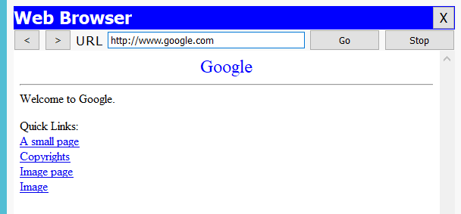

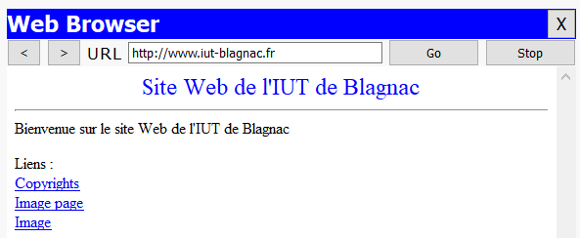

# 6 – Configuration du serveur FTP de la DMZ

1. Allez sur la machine serveur Web-FTP de la DMZ, onglet « Services », outil « FTP » Activez le service et créez les trois comptes utilisateurs FTP supplémentaires jean, paul et pierre ci-contre en leur attribuant tous les droits :

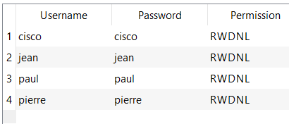

1. Allez sur la machine PC-Paul du LAN, onglet « Desktop », outil « Text Editor » Tapez un petit texte de votre choix, puis cliquez sur le menu « File/Save » et enregistrez le sous le nom « Alire.txt »

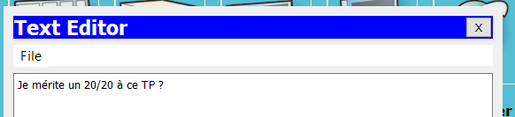

1. Ouvrez l’outil « Command Prompt » et tapez la commande dir pour vérifier la présence du fichier texte précédemment créé La plupart de systèmes (Windows, Linux) disposent d’un client ftp qui permet de faire des transferts de fichiers depuis la console

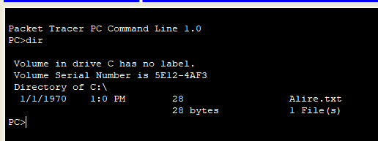

1. Connectez-vous avec le client ftp à la machine serveur ftp.iut-blagnac.fr en utilisant le compte paul / paul

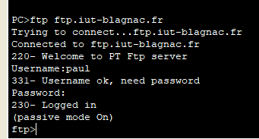

Transférez le fichier « Alire.txt » du PC-Paul vers le serveur ftp avec la commande put et déconnectez-vous ensuite :

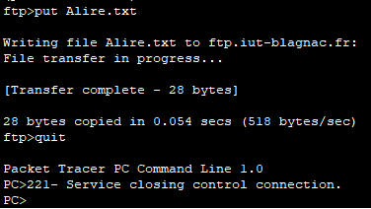

1. Vérifier sur la machine serveur Web-FTP, onglet « Services », outil « FTP » que le fichier a bien été reçu

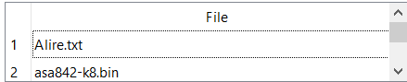

1. Allez sur la machine Portable-Pierre du LAN, onglet « Desktop », outil « Command Prompt » Connectez-vous avec le client ftp à la machine serveur ftp.iut-blagnac.fr en utilisant le compte pierre / pierre Listez ensuite les fichiers distants du serveur ftp avec la commande dir et vérifiez que le fichier « Alire.txt » s’y trouve bien Récupérez ce fichier distant sur le portable à l’aide de la commande get et déconnectez-vous ensuite :

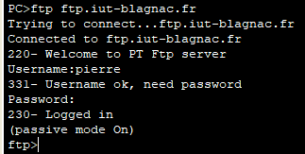

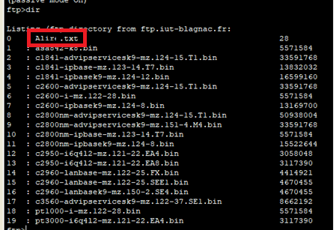

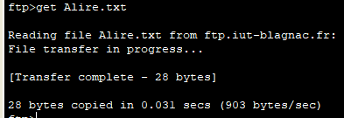

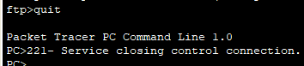

1. Vérifiez avec la commande locale dir la présence du fichier texte « Alire.txt » reçu Visualisez le fichier à l’aide l’outil « Text Editor » pour vérifer qu’il s’agit bien de celui créé sur PC-Paul

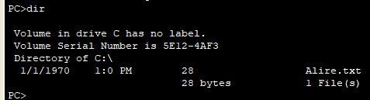

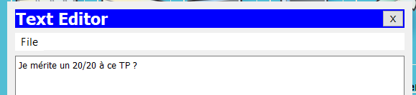

# 7 – Configuration du serveur Mail SMTP et POP3

1. Cliquez sur la machine serveur Mail de la DMZ et ouvrez l’onglet « Services », menu « EMAIL » Activez les services SMTP et POP3, définissez le nom de domaine iut-blagnac.fr et créez les 3 comptes ci-dessous :

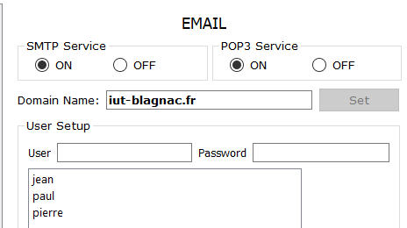

1. Allez sur le PC-Jean du LAN, onglet « Desktop », outil « Email » et cliquez sur Configurez le compte mail de Jean avec les paramètres ci-contre et cliquez sur

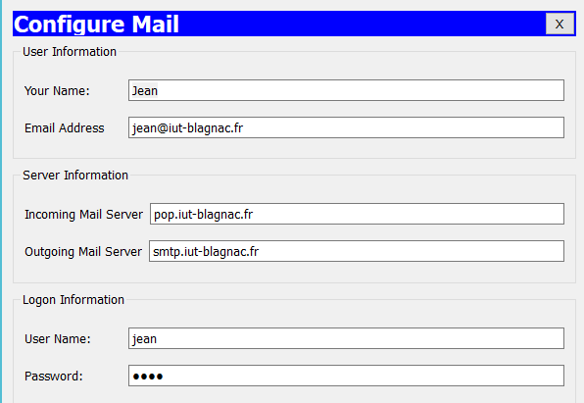

1. Configurez de même :
   1. - l’adresse email paul@iut-blagnac.fr sur la machine PC
   2. -Paul du LAN - l’adresse email pierre@iut-blagnac.fr sur la machine Portable-Pierre du LAN

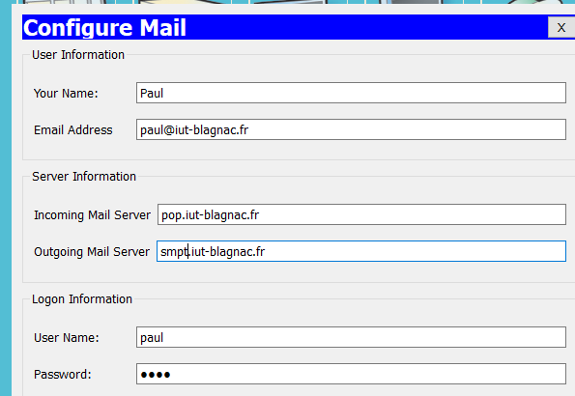

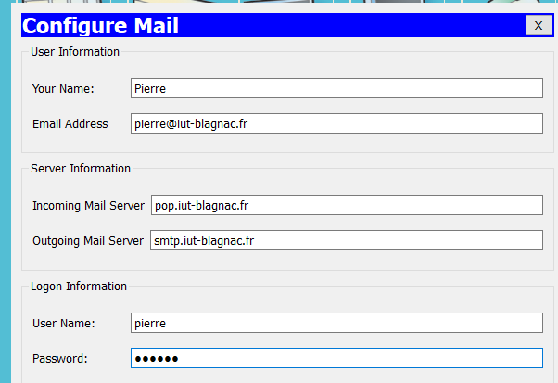

1. Configurez l’adresse email paul@iut-blagnac.fr sur la machine Portable-Paul de la maison de Paul Remarquez que l’on utilise les mêmes noms depuis l’extérieur que depuis le LAN pour les machines serveurs SMTP et POP3, car elles sont enregistrées à la fois dans le DNS de l’entreprise et dans le DNS public de Google

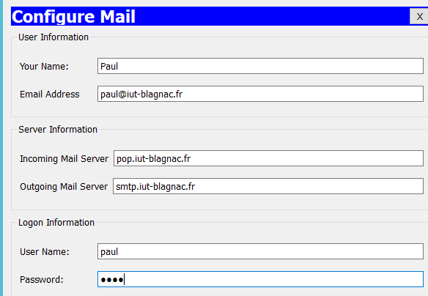

# 8 – Test d’envoi et réception de mails

1. Allez sur le Portable-Paul de la maison de Paul, onglet « Desktop », outil « Command Prompt », Vérifiez que vous pouvez bien pinger les serveur smtp.iut-blagnac.fr et pop.iut-blagnac.fr

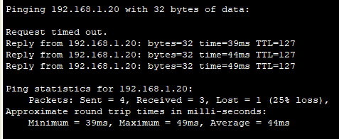

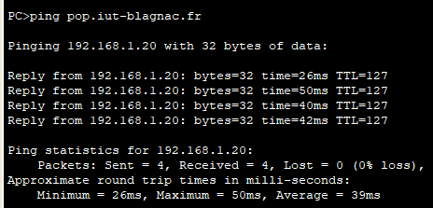

1. Toujours sur le Portable-Paul, onglet « Desktop », ouvrez l’outil « Email », et cliquez sur Rédigez un mail à destination de jean@iut-blagnac.fr et envoyez le en appuyant sur « Send »

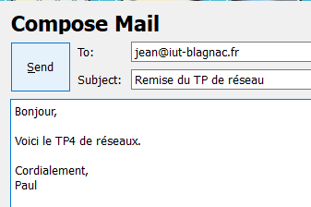

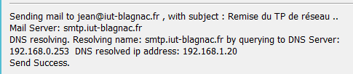

* 1. Allez sur la machine PC-Jean du LAN, onglet « Desktop », outil « Email », et cliquez sur

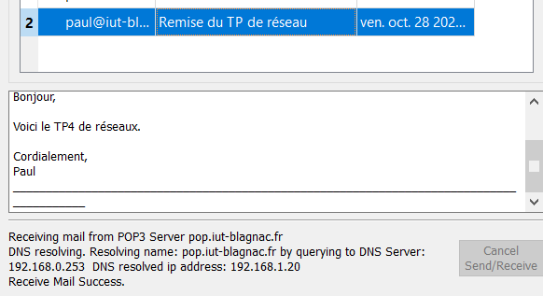

* 1. Sélectionnez le mail reçu, cliquez sur, répondez au mail de Paul et cliquez sur « Send »

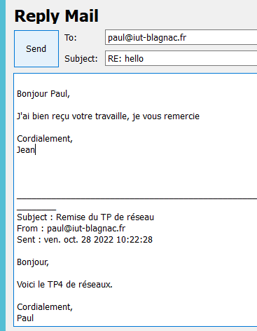

Quel est le serveur SMTP utilisé ? Quel serveur DNS résoud son nom ?

Le serveur SMTP utilisé est celui de blagnac : smtp.iut-blagnac.fr. Le serveur DNS qui résoud son nom est : 8.8.8.8

* 1. Allez sur la machine PC-Paul du LAN, onglet « Desktop », outil « Email », et cliquez sur Vérifiez que vous recevez la réponse de Jean. Quel est le serveur POP3 utilisé ? 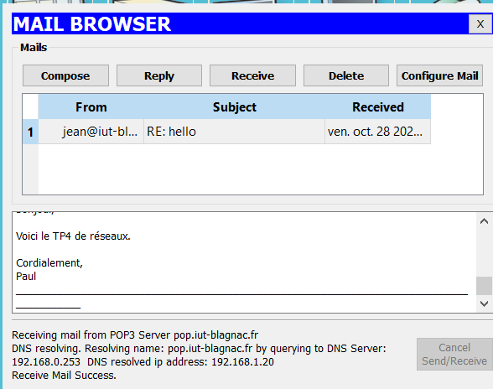

Quel est le serveur POP3 utilisé ? Quel serveur DNS résoud son nom ?

Le serveur POP3 utilisé est pop.iut-blagnac.fr, celui de la DMZ. C’est le serveur DNS 192.168.0.253 qui résout le nom, c’est-à-dire le serveur DHCP-DNS.

* 1. Retournez sur le Portable-Paul, onglet « Desktop », ouvrez l’outil « Email » , et cliquez sur Recevez-vous également une copie de la réponse de Jean ? Pourquoi ?

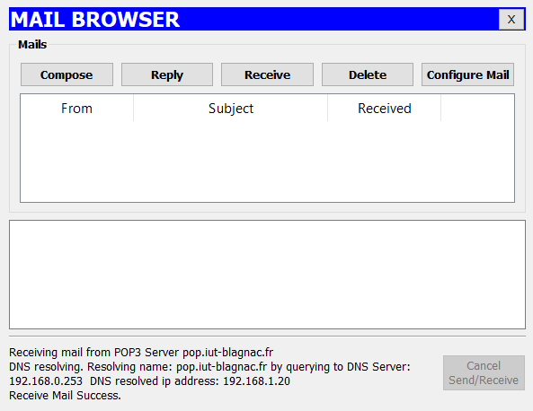

Nous remarquons que nous ne recevons pas de copie de la réponse de Jean. En effet la configuration par défaut du protocole POP3 fait en sorte que le courrier est effacé du serveur lorsqu’il est récupéré.

# 9 – Accès distant VPN IPsec

1. Allez sur le Portable-Paul de la maison de Paul, onglet « Desktop », outil « Command Prompt »
   1. Tapez la commande : nslookup ftp.iut-blagnac.fr. Peut-on résoudre ce nom ? Pourquoi ?

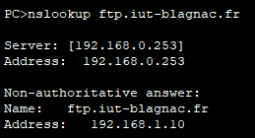

On ne peut pas résoudre le nom ftp.iut-blagnac.fr car ce dernier ne fait simplement pas partie des noms enregistrés dans le service DNS 8.8.8.8 proposé par le serveur DNS de Google.

* 1. Essayez de vous connecter au serveur ftp de la DMZ par l’adresse IP externe 7.4.9.2 . Cela est-il possible ? Pourquoi ?

Cela n’est pas possible puisque l’adresse 7.4.9.2 n’est pas celle du serveur ftp de la DMZ mais celle de l’interface publique du réseau tout entier de l’iut. Il n’est donc pas possible d’atteindre directement le serveur ftp.

* 1. Essayez de vous connecter en ssh au routeur de l’entreprise par la commande : ssh –l cisco 7.4.9.2 Parvenez-vous à vous y connecter ? Pourquoi à votre avis ne le peut-on pas depuis l’extérieur ?

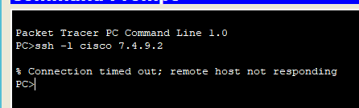

Il est impossible de se connecter depuis l’extérieur nous ne sommes pas autorisé pour les connexions extérieures par souci de sécurité

1. Allez sur le Portable-Paul de la maison de Paul, onglet « Desktop », outil « VPN » Entrez les paramètres de connexion comme ci-contre (mot de passe paul) et cliquez sur le bouton Attendez que la connexion s’établisse et notez l’adresse IP dynamique sur le LAN qui vous a été attribuée :

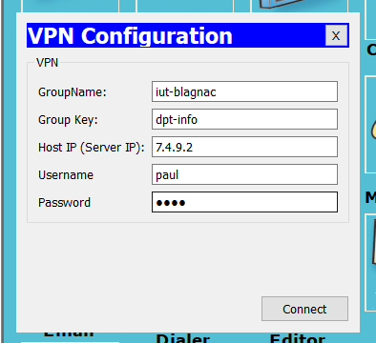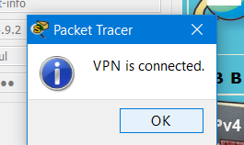

* 1. Essayez depuis le « Command Prompt » du Portable Paul de pinger la passerelle de la box 192.168.10.254. Y parvenez-vous ? Pourquoi ?

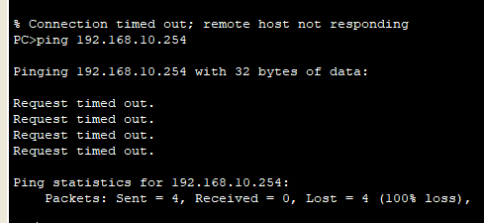

Nous ne pouvons plus pinger la box puisque nous sommes connectés au VPN de l’iut, qui ne possède aucune machine comportant l’adresse 192.168.10.254.

* 1. Essayez maintenant de pinger les adresses IP 192.168.0.253, 192.168.0.254, 192.168.1.10 et 192.168.1.20 Que se passe-t-il ? Quelles sont les machines qui répondent ? Pourquoi ?

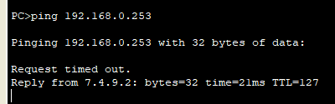

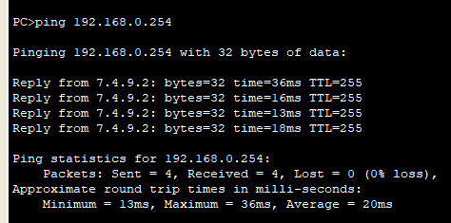

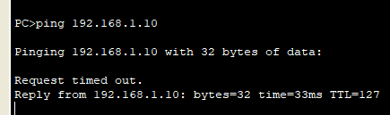

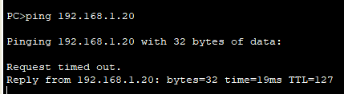

Toutes ces adresses IP privées répondent car elles sont les différentes machines du réseau privé 192.168.0.0/24. Cela est dû au tunnel VPN qui simule le fait que la machine distante Portable-Paul soit directement connectée au réseau LAN de l’iut.

* 1. Essayez de nouveau vous connecter en ssh au routeur de l’enteprise : PC> ssh –l cisco 7.4.9.2 Cela est-il maintenant possible ? Expliquez pourquoi.

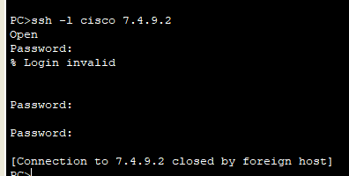

Cela est maintenant possible car la requête SSH est envoyée depuis l’intérieur du réseau LAN, ce que le routeur autorise cette fois-ci.

* 1. Affichez la table de routage de ce routeur : Routeur-IUT> show ip route

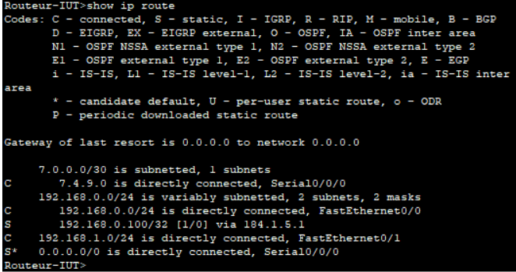

* 1. Essayez de vous connecter en ftp au serveur de la DMZ avec le compte paul/paul : PC> ftp 192.168.1.10 Cela est-il maintenant possible ? Expliquez pourquoi.

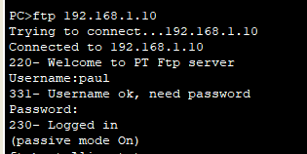

Cela est maintenant possible car il n’y a plus besoin de passer par un serveur DNS afin de résoudre le nom qui était alors inconnu. Ici, nous envoyons directement la requête depuis le réseau local avec l’adresse locale du serveur ftp.

* 1. Récupérez le fichier Alire.txt créé à la partie E : ftp> get Alire.txt

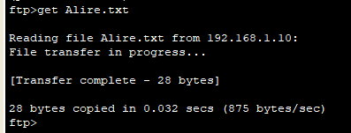

* 1. Déconnectez-vous du serveur ftp et vérifiez que vous avez bien reçu le fichier Alire.txt avec le « Text Editor »

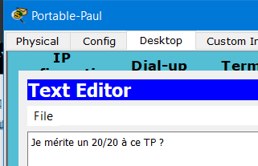

# 10 – Conclusion

Lors de ce TP3 de Réseau, nous avons étudié plusieurs concepts tels que le DNS (un sevice informatique qui permet de traduire les noms de domaine internet en adresse IP), le DHCP (qui est un protocole réseau avec pour but d’assurer la configuration automatique des paramêtre IP), le WiFi (une technologie sans fil qui permet de se connecter à internet sans câble), les mail avec IMAP et POP3, le FTP et finalement les VPN.